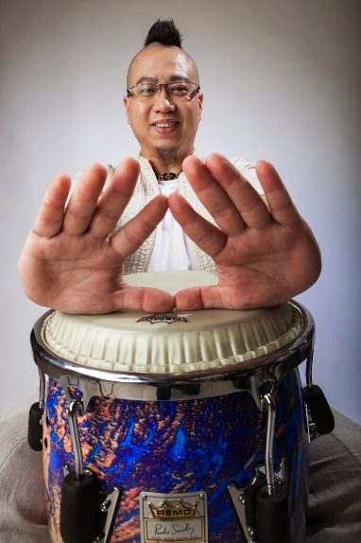吳政君 ALEX WU
國內少見精通歐、亞、美、非等地手鼓藝 術的擊樂演奏家，擅長二胡、拉丁打擊樂器、中國打擊樂器、世界手鼓、爵士鼓等多項樂器。近年來更以紮實的國樂素養以及多方位的打擊才華，跨足世界音樂、爵 士樂、拉丁音樂、流行音樂等各領域， 優異的演奏能力、跨界融合的才華與豐富的表演經驗使他成為當今國內最炙手可熱的世界音樂演奏家之一。
從 大型流行音樂巡迴演唱會到與國家級樂團合作演出的藝術殿堂，都能見到他為音樂畫龍點睛的神采。 曾與台北市立國樂團、國家國樂團、日本鬼太鼓座、馬修連恩、阮丹青、張惠妹、任賢齊、黃小琥、高勝美、庾澄慶、戴佩妮、江蕙、劉若英、周杰倫、鳳飛飛、陳 小霞、聲動樂團、絲竹空爵士樂團、舞工廠等合作演出。從2004年至今多次受邀赴歐、美各國演出，參與上千場演出經驗。
現為：
- Montonos 拉丁樂團打擊樂手
- 异境音樂表演藝術工作室音樂總監
- Brown Sugar(黑糖餐廳)每週日拉丁樂團打擊樂手
- 絲竹空爵士樂團打擊.二胡樂手.樂團團長
- 美國知名打擊樂器品牌REMO台灣代言人
- 西班牙知名Cajon木箱鼓品牌DG台灣代言人
- 生祥樂隊打擊團員
- 金芭樂拉丁樂團音樂總監
出版專輯:
- 2004.12 聲之動 《小宇宙》角頭音樂發行 ;
- 2005.07 變形蟲爵士樂飽mBailamos!來跳舞吧!》 風潮發行 ;
- 2006.09 聲之動 《心的航行》 金革唱片發行;
- 2007.03彭郁雯爵士雅集 [絲竹空] 喜馬拉雅唱片發行;
- 2009.絲竹空爵士樂團《紙鳶》喜馬拉雅唱片發行
- （紙鳶專輯於2010年第二十一屆金曲獎榮獲流行音樂類最佳演奏專輯獎）

